Dokumentace designu stránky archiv

# Popis vzhledu

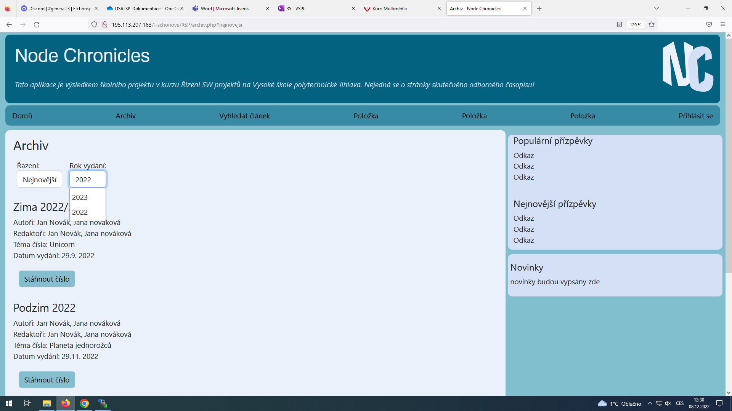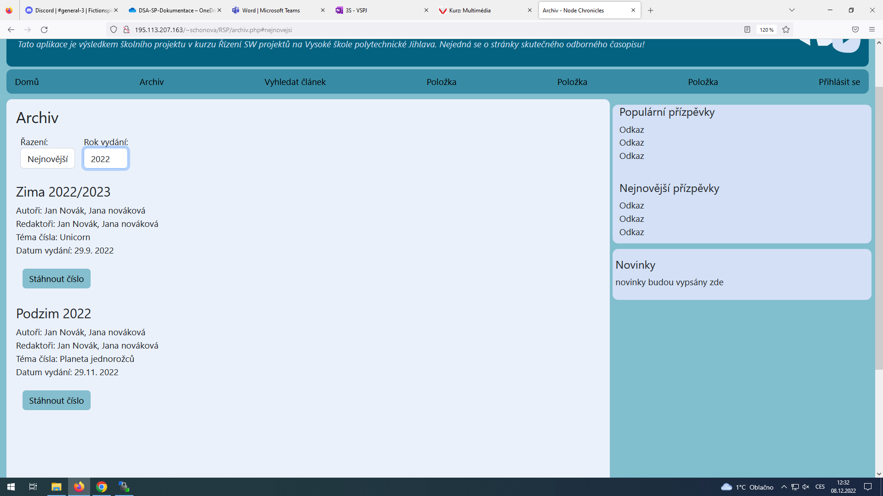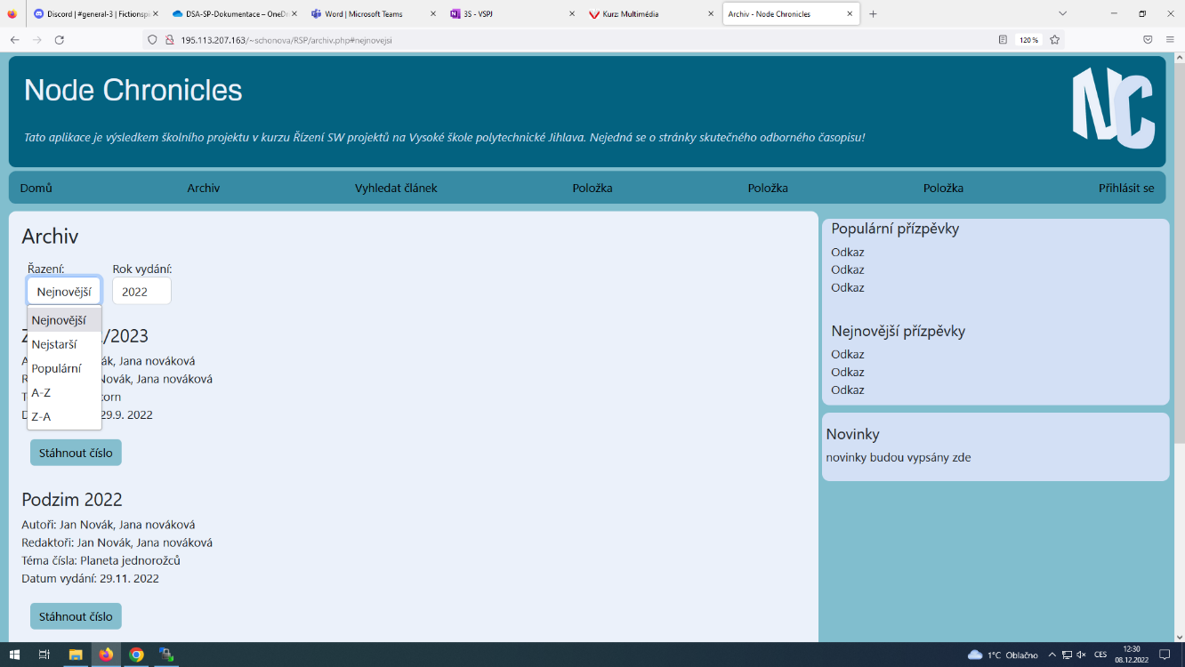Stránka zapadá do jednotného designu. Nachází se na ní hlavička s názvem a logem. Poté je tam menu, které jen z části. Následně na pravé straně se stále nachází boční část s příspěvky a novinkami. Na konci se nachází patička.

V hlavní části se nachází archiv. Je zde řazení a vyhledávání, funkčnost bude implementována v dalším vývoji.

Pod těmito objekty se nachází jednotlivé záznamy, které budou později vypsány z databáze. Tlačítka “Stáhnou číslo” jsou zatím nefunkční.

# Obrázek vzhledu

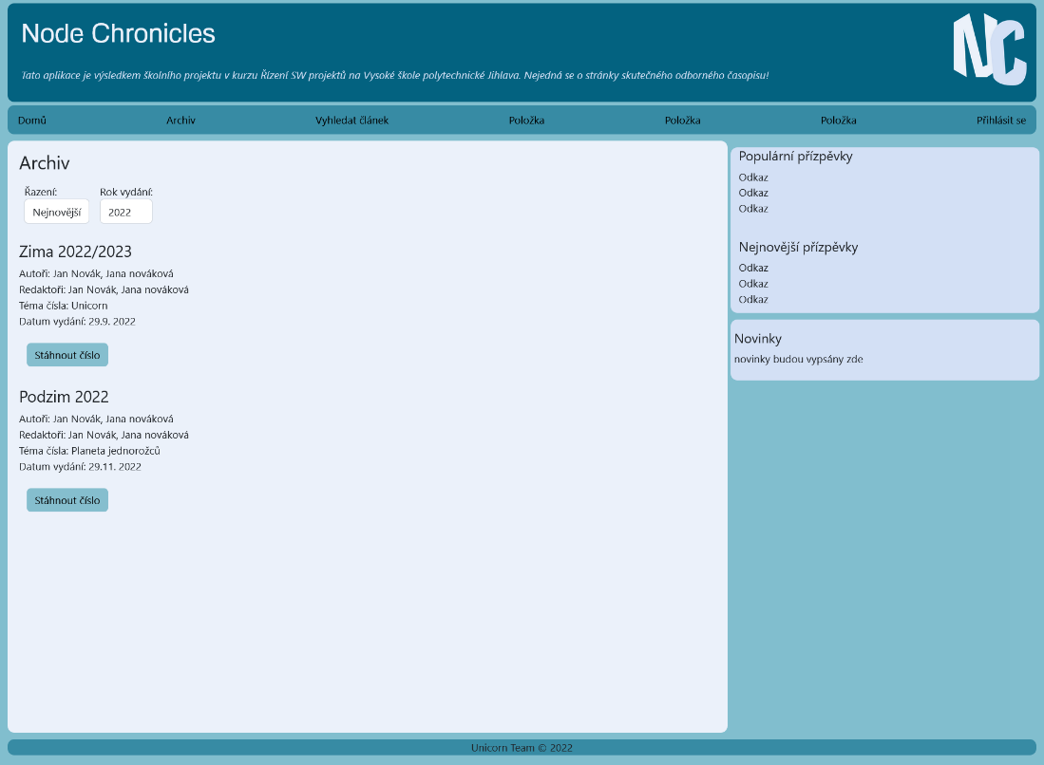

# Popis potřeby

Tato stránka má za úkol vypsat články z minulých let, aby byli dostupné a pohromadě.

# Možnosti pro zlepšení

Je zde velká prázdná část uprostřed stánky, možná by se tam mohlo něco doplnit, nebo přeskládat, jak se články budou vypisovat.